Mẫu số 07/HĐBC-HĐND
TIỂU SỬ TÓM TẮT
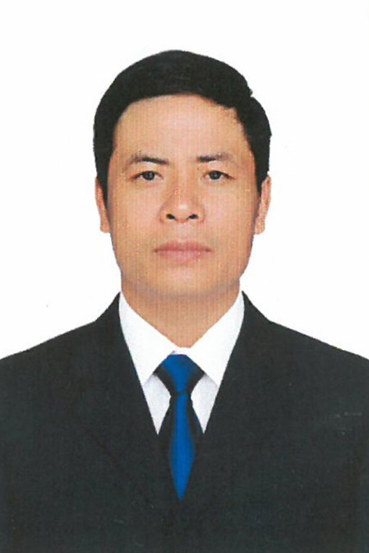
CỦA NGƯỜI ỨNG CỬ ĐẠI BIỂU HĐND XÃ XUÂN TÍN
NHIỆM KỲ 2026 – 2031

1. Họ và tên thường dùng: NGUYỄN VĂN CÔNG
2. Họ và tên khai sinh: NGUYỄN VĂN CÔNG
Các bí danh/tên gọi khác (nếu có): Không
3. Ngày, tháng, năm sinh: 05/04/1984. 4. Giới tính: Nam
5. Quốc tịch: Chỉ có 01 quốc tịch là quốc tịch Việt Nam và không trong thời gian thực hiện thủ tục xin gia nhập quốc tịch quốc gia khác
6. Nơi đăng ký khai sinh: Xã Xuân Tín, huyện Thọ Xuân, tỉnh Thanh Hóa
7. Quê quán: Xã Xuân Tín, tỉnh Thanh Hóa
8. Nơi đăng ký thường trú: Thôn 16, xã Xuân Tín, tỉnh Thanh Hóa
Nơi ở hiện nay: Như trên.
9. Dân tộc: Kinh 10. Tôn giáo: Không
11. Trình độ:
- Giáo dục phổ thông: 12/12 phổ thông.
- Chuyên môn, nghiệp vụ: Đại học, chuyên ngành: kế toán
- Học vị: Không. Học hàm: Không
- Lý luận chính trị: Trung cấp.
- Ngoại ngữ: Không
12. Nghề nghiệp hiện nay: Cán bộ
13. Chức vụ trong cơ quan, tổ chức, đơn vị đang công tác: Phó chủ tịch Hội đồng nhân dân xã
14. Nơi công tác: Hội đồng nhân dân xã Xuân Tín, tỉnh Thanh Hóa.
15. Ngày vào Đảng: 05/07/2008
- Ngày chính thức: 05/07/2009.
- Chức vụ trong Đảng: Ủy viên Ban Thường vụ Đảng ủy
- Ngày ra khỏi Đảng (nếu có): Không
- Lý do ra khỏi Đảng: Không
16. Tham gia làm thành viên của các tổ chức đoàn thể: Không
- Tên tổ chức đoàn thể: Không
- Chức vụ trong từng tổ chức đoàn thể: Không
17. Tình trạng sức khỏe: Tốt
18. Các hình thức khen thưởng nhà nước đã được trao tặng: Không
19. Các hình thức kỷ luật, xử lý vi phạm đã bị áp dụng (Đảng, chính quyền, đoàn thể): Không bị kỷ luật, không có án tích.
20. Là đại biểu Quốc hội khóa (nếu có): Không
21. Là đại biểu Hội đồng nhân dân (nếu có): Đại biểu HĐND xã Xuân Tín, nhiệm kỳ 2011-2016; nhiệm kỳ 2016 – 2021; nhiệm kỳ 2021 – 2026.
TÓM TẮT QUÁ TRÌNH CÔNG TÁC
Thời gian | Công việc, chức danh, chức vụ, nơi công tác (Chính quyền, Đảng, đoàn thể)
Từ tháng 10/2010 – 7/2015 | Cán bộ Văn phòng Đảng ủy xã Xuân Tín, huyện Thọ Xuân, tỉnh Thanh Hóa.
Từ tháng 8/2015 – 5/2020 | Phó chủ tịch Hội đồng nhân dân xã Xuân Tín, huyện Thọ Xuân, tỉnh Thanh Hóa.
Từ tháng 6/2020 – 6/2025 | Phó bí thư Thường trực Đảng ủy, Chủ tịch HĐND xã Xuân Tín, huyện Thọ Xuân, tỉnh Thanh Hóa.
Từ tháng 7/2025 đến nay | Phó chủ tịch Hội đồng nhân dân xã Xuân Tín, tỉnh Thanh Hóa.

